A
H/LD/WG/9/INF/1
الأصل: بالإنكليزية
التاريخ: 14 أكتوبر 2020

الفريق العامل المعني بالتطوير القانوني لنظام لاهاي بشأن التسجيل الدولي للتصاميم الصناعية
الدورة التاسعة
جنيف، من 14 إلى 16 ديسمبر 2020
دراسة عن رسوم ومبالغ التجديد في أنظمة التصاميم المتعددة على المستوى الوطني أو الإقليمي
من إعداد المكتب الدولي

أولا. مقدمة
- ناقش الفريق العامل المعني بالتطوير القانوني لنظام لاهاي بشأن التسجيل الدولي للتصاميم الصناعية (المشار إليهما فيما يلي بعبارتي "الفريق العامل" و"نظام لاهاي")، في دورته الثامنة المنعقدة في الفترة من 30 أكتوبر إلى 1 نوفمبر 2019، الوثيقة H/LD/WG/8/4 المعنونة "الاستدامة المالية لنظام لاهاي؛ وإمكانية تنقيح جدول الرسوم".
- ووافق الفريق العامل على اقتراح تعديل مبلغ الرسم الأساسي عن كل تصميم إضافي مدرج في الطلب الدولي نفسه، على النحو الوارد في الوثيقة المشار إليها أعلاه. وعلاوة على ذلك، بعدما لاحظ الفريق العامل وجود اختلاف كبير بين مبلغ رسم التجديد عن التصميم الأول وعن كل تصميم إضافي، طلب من المكتب الدولي أن يوافيه، لأغراض المناقشة إبان دورته المقبلة، بدراسة حول إمكانية زيادة مبلغ رسم التجديد الأساسي عن كل تصميم إضافي.
- وبناءً على طلب الفريق العامل، تقدم هذه الوثيقة تحليلًا مقارنًا لهياكل رسوم ومبالغ التجديد في أنظمة التصاميم الوطنية أو الإقليمية التي تقبل تصاميم متعددة كما هو الحال في نظام لاهاي. ومع ذلك، لا تسعى الوثيقة إلى اقتراح أي تعديل على جدول الرسوم في هذه المرحلة.

ثانيا. هيكل الرسوم الحالي والمصادر الرئيسية للإيرادات
- يتضمن جدول الرسوم عدة بنود، منها الرسوم التالية المخصصة للمكتب الدولي:
- الرسم الأساسي للطلب الدولي (العناصر 1 إلى 3 من البند أولا من جدول الرسوم)
- رسم التجديد الأساسي (العنصر 7 من البند ثالثا من جدول الرسوم)
- رسوم أخرى (البندان خامسا وسادسا من جدول الرسوم)
- وعلى غرار الرسم الأساسي للطلب الدولي، يُفرض رسم التجديد الأساسي عن كل تصميم، وهو أمر شائع في الأنظمة الوطنية والإقليمية التي تقبل تصاميم متعددة. والمبلغ الحالي للرسم الأساسي هو 200 فرنك سويسري عن تصميم واحد و17 فرنكاً سويسرياً عن كل تصميم إضافي.
- وكما هو مبين في الجدول أدناه، بلغت الإيرادات المحصلة بموجب رسوم التجديد الأساسية في عام 2019 حوالي 939,000 فرنك سويسري، مما يمثّل 18.2 بالمائة من إجمالي إيرادات نظام لاهاي. وتُعد رسوم التجديد الأساسية المصدر الرئيسي الثاني للإيرادات بعد الرسم الأساسي للطلب الدولي (الذي يمثّل 77.2 في المائة من إجمالي الإيرادات).

نظام لاهاي - الرسوم والإيرادات في 2019
رسوم للمكتب الدولي |  | الحالات | المبلغ | الحصة
الطلبات الدولية (العناصر 1 إلى 3 من البند أولا) |  | 5,042 إيداعاً | 3,972 | 77.2%
 | الرسم الأساسي عن التصميم الأول | 5,042 تصميماً | 1,998 | %38.4
 | الرسم الأساسي عن التصاميم الإضافية | 13,493 تصميماً | 256 | %5.0
 | رسم النشر عن كل نسخة | 94,765 نسخة | 1,611 | %31.3
 | رسم النشر عن كل صفحة (إذا كانت النسخ ورقية) | 233 صفحة | 35 | %0.7
 | الرسم الإضافي عن كل كلمة بعد الكلمة المائة في الوصف | 28,500 كلمة | 57 | %1.1
 | الطلبات المتروكة (القاعدة 14(3)) | 70 إيداعاً | 15 | %0.3
التجديد (العنصر 7 من البند ثالثا) |  | 3,547 تجديداً | 939 | 18,2%
 | الرسم الأساسي عن التصميم الأول | 3,547 تصميماً | 710 | 13.8%
 | الرسم الأساسي عن التصاميم الإضافية | 13,703 تصميماً | 229 | 4.4%
رسوم أخرى (البندان خامسا وسادسا) |  |  | 236 | 4.6%
 | التغيير في الملكية أو الاسم أو العنوان (العنصران 13 و14 من البند خامسا) | 169 تسجيلاً | 20 | 0.4%
 | التخلي/الانتقاص (العنصران 15 و16 من البند خامسا) | 31 تسجيلاً | 4 | 0.1%
 | الصور المعتمدة؛ والمستخرجات؛ والمعلومات الأخرى (البند سادسا) | 2,284 حالة | 212 | 4.1%
المجموع |  |  | 5,147 | 100%

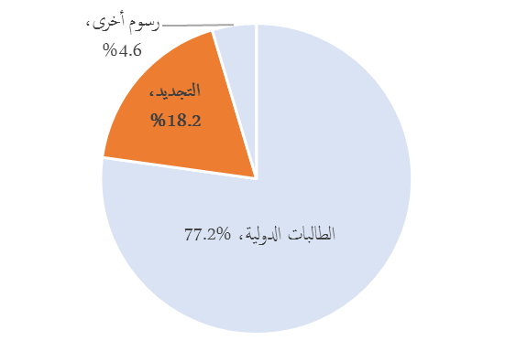

ثالثا. هياكل ومبالغ رسوم التجديد في أنظمة التصاميم المتعددة على المستوى الوطني أو الإقليمي
- يختلف هيكل رسوم التجديد المنطبقة على التصاميم الصناعية من بلد إلى آخر. ففي بعض البلدان، يزيد مبلغ رسوم التجديد تدريجيًا عند كل تجديد، بينما يظل المبلغ كما هو عند كل تجديد في بلدان أخرى. وعندما يتعلق الأمر بتجديد تصاميم متعددة، تُفرض رسوم ثابتة في بعض البلدان بغض النظر عن عدد التصاميم، أو فرض رسوم إضافية عند الوصول إلى عدد معين من التصاميم (على سبيل المثال، تُفرض رسوم ثابتة عندما يصل عدد التصاميم إلى 10، وتُفرض رسوم إضافية عندما يصل العدد إلى 20 وما إلى ذلك). غير أنه تُفرض رسوم التجديد عن كل تصميم في العديد من البلدان الأخرى التي تقبل تصاميم متعددة، كما هو الحال في نظام لاهاي.
- وفي ضوء ما ورد أعلاه، أجرت الأمانة تحليلاً مقارناً لهيكل الرسوم في 33 بلدا. واختيرت تلك البلدان باستخدام المعايير الموضوعية الثلاثة التالية (بناء على عدد التصاميم):
- الأطراف المتعاقدة الأكثر تعييناً: الأطراف المتعاقدة العشرون الأكثر تعييناً في الطلبات الدولية في عام 2019؛
- والمستخدمون الناشطون في نظام لاهاي: بلدان المنشأ العشرون الأولى التي أودعت فيها معظم الطلبات الدولية في عام 2019؛
- البلدان التي تُستخدم فيها أنظمة التصاميم بنشاط: البلدان العشرون الأولى التي تسلمت معظم طلبات التصاميم الدولية في عام 2018.
- واتضح أنه من بين 33 بلدا، يوجد لدى 18 بلدا هيكل رسوم مماثل لنظام لاهاي، مما يعني أنه تُفرض رسوم عن كل تصميم عند تجديد تسجيله بالنسبة للتصاميم التي أودعت معًا وقت تقديم الطلب. وتُفرض في 11 من تلك البلدان الرسوم نفسها عن كل تصميم، بينما تظل رسوم كل تصميم إضافي كما هي في البلدان السبع الأخرى، ولكنها أقل من الرسوم الخاصة بالتصميم الأول (كما هو الحال تمامًا بالنسبة لنظام لاهاي). ويوضح الرسم البياني أدناه تلك النتائج:
نسبة رسوم التجديد عن كل تصميم إضافي من رسوم تجديد التصميم الأول
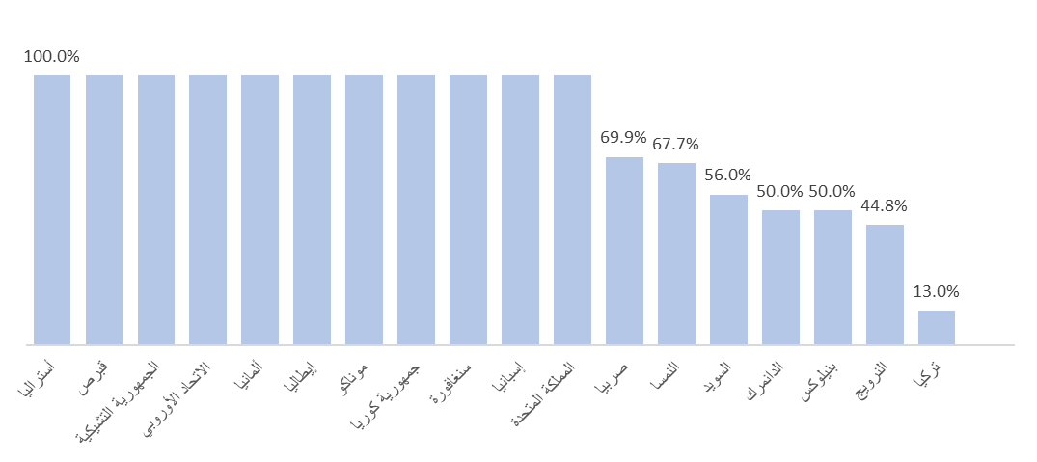
- وبموجب نظام لاهاي، يساوي مبلغ رسم التجديد الأساسي عن تصميم الأول 200 فرنك سويسري ويساوي مبلغ رسم التجديد عن كل تصميم إضافي وارد في التسجيل الدولي نفسه 17 فرنكا سويسريا عن كل تصميم. وذلك يعني أن نسبة رسم التجديد عن كل تصميم إضافي من رسم تجديد التصميم الأول هي 8.5 بالمائة.
- وبناءً على ذلك، قارن التحليل النسبة المطبقة على كل تصميم إضافي في تلك البلدان السبع التي لها هيكل رسوم مشابه لذلك المفروض بموجب نظام لاهاي، وخلص إلى أن متوسط النسبة هو 50.2 في المائة، كما هو مبين في الرسم البياني أدناه:
متوسط نسبة رسوم التجديد عن كل تصميم إضافي
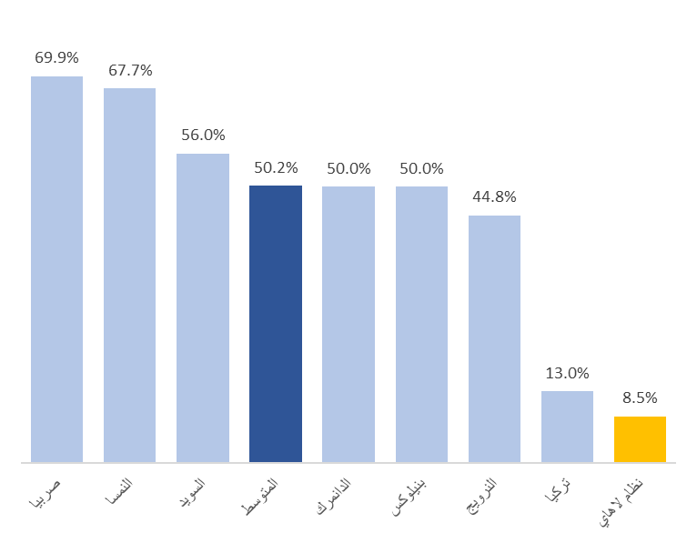

خامسا. استنتاجات
- كما لاحظ الفريق العامل في دورته الثامنة، فإن نسبة 8.5 في المائة عن كل تصميم إضافي من رسم التجديد الأساسي للتصميم الأول تبدو أقل بكثير من متوسط النسبة السائد في الأنظمة الأخرى التي تقبل التصاميم المتعددة والتي لها، فيما يخص رسوم التجديد، هيكل مماثل تماما لهيكل نظام لاهاي.
- وسيواصل المكتب الدولي، بموجب الولاية التي أسندها إليه الفريق العامل، هذه الدراسة بهدف اقتراح زيادة محتملة في مبلغ رسم التجديد الأساسي عن كل تصميم إضافي، على أن تتم مناقشتها في دورة مقبلة.
[نهاية الوثيقة]

ارجع إلى الفقرة 27 من الوثيقة H/LD/WG/8/8 المعنونة "ملخص الرئيس".
حسب التقرير الشهري الداخلي الذي يقدمه قسم الإيرادات التابع لشعبة الشؤون المالية.
تستند الأرقام الخاصة بالطلبات الدولية إلى التسجيلات الدولية التي يدخل تاريخ تدوينها ضمن عام 2019. وعلى نفس المنوال، حُسبت الحالات بشأن التجديدات والتغييرات على أساس التدوين.
بآلاف الفرنكات السويسرية.
يشمل هذا المبلغ الرسوم الإضافية المحصَّلة طبقاً للقاعدة 24(1)(ج) مقابل التجديد المتأخر.
على سبيل المثال، هناك الاتحاد الأوروبي واليابان والنرويج وجمهورية كوريا ضمن تلك البلدان.
على سبيل المثال، هناك الدنمارك والسويد وسويسرا وتركيا ضمن تلك البلدان.
على سبيل المثال، هناك فرنسا ضمن تلك البلدان.
على سبيل المثال، هناك المغرب وإسبانيا ضمن تلك البلدان.
تلك البلدان هي: أستراليا والنمسا وبنيلوكس وقبرص والجمهورية التشيكية والدانمرك والاتحاد الأوروبي وألمانيا وإيطاليا وموناكو والنرويج وجمهورية كوريا وصربيا وسنغافورة وإسبانيا والسويد وتركيا والمملكة المتحدة.
تتاح البيانات بشأن ذلك في المواقع الإلكترونية للمكاتب أو من خلال موقع ويبو لكس (اعتبارًا من سبتمبر 2020). وباستثناء جمهورية كوريا، يمكن تجديد التسجيل كل خمس سنوات.
في حالة النرويج، يزداد مبلغ رسوم التجديد تدريجيًا عند كل تجديد فيما يتعلق بالتصميم الأول فقط ويظل مبلغ الرسوم المفروضة على كل تصميم إضافي كما هو. ولذلك، تُستخدم المبالغ المفروضة عند التجديد الأول (من 6 إلى 10 سنوات) للمقارنة.

